吉林省农业机械流通协会
吉农机流通协字〔2017〕1号

关于召开第十三届中国•吉林现代农业机械装备展览会的通知

各有关农机生产企业、流通企业、科研院所：
第十三届中国•吉林现代农业机械装备展览会，定于2018年3月下旬在吉林省长春市召开。该展会是吉林省唯一的大型的农业机械专业展会。参展产品涵盖了全国各地适合东北地区及吉林省不同区域农业生产全过程的各类农机产品。为农机生产企业、流通企业、农机合作组织以及广大的农机用户搭建了一个展示、交流、交易的平台。同时召开《第二届中国·长春国际农用航空装备博览会暨2018中国·长春国际精准农用航空论坛》。现就展会有关事宜通知如下：
一、主办单位：吉林省农机流通协会，吉林省农机化协会
支持单位：吉林省农业机械化管理中心
承办单位：吉林省东博会展商务有限公司
二、展会时间、地点
展 期：2018年3月19日至3月21日
展会地点：长春国际会展中心
布展时间：2018年3月17日10时至3月18日19时
撤展时间：2018年3月21日下午15时
报到时间：2018年3月17-18日
报到地点：长春国际会展中心大饭店展会组委会
三、展会内容
（一）产品展示。主要包括：拖拉机、农用运输车、内燃机及动力机械设备、耕整地机械、种植施肥机械、植保机械、收获机械、收获后处理机械（含烘干设备）、排灌机械、设施农业机械、农用工程机械、农副产品加工机械、畜牧水产养殖机械、食品加工和包装机械、园林机械等及各种农机配件、附件等。
（二）邀请国内外农机生产企业现场展示、演示新研制开发、改良升级的农机产品以及新产品、新技术推介会等新闻发布会。
（三）邀请农机生产、经销企业与农机合作社、农业合作社及各类农业服务组织进行现场签订有关供货合同（协议）。农机用户在展会期间可进行现场购机。
（四）宣传、解读2018年吉林省农机购置补贴政策与实施办法，发放宣传资料。
（五）举办《2018中国·长春国际精准农业航空论坛》
四、受邀参展单位及参会人员
（一）诚邀国内外农机生产企业、科研院所、农机经销企业参会。
（二）诚邀广大农机用户到会参观、订货。
（三）邀请各市（州）、县（市、区）、乡（镇）农机管理、推广单位相关人员。
（四）邀请全省（特别是全程机械化实施地）的农机专业合作组织、农机大户、种粮大户、科技示范户及农户参观。
五、展区设置及有关收费标准
（一）展场设置
室外展区。A区：玉米收获机械及粮食烘干设备，B区：水田生产及保护性耕作机具，C区：拖拉机展区，D区：耕整地机具及农机具,E区：畜牧机械、工程机械、加工机械、农用运输车及其他机械等。
室内展区：各种小型农业机械、动力机械、畜牧机械、配件及其他机械等。
(二)展位图及展位费
具体的展位标示、收费标准及展位预订回执，请登录吉林农业机械化信息网和“吉林农业机械展会”微信公众平台，查阅本文件内的附件1和附件2。
（三）广告宣传、企业发布会会议室（场）收费标准及交通路线图请登录吉林农业机械化信息网和“吉林农业机械展会”微信公众平台查阅本文件内的附件3和附件4。
六、参展办法
参展单位报名时间为2018年1月5日至2018年3月15日。拟参展单位登录吉林农业机械化信息网下载《展位预订回执》（附件2），按区域填写所选择的展位编码，以传真（加盖公章）或电子邮件形式发送到吉林省农业机械流通协会，做为预订展位的依据。展位费在发出《参展回执》后5日内汇至组委会指定账户，并将银行汇款凭证传真至组委会。组委会以汇款到账为依据确认展位预定。逾期未收到汇款，展位预定失效，后果由参展单位自行负责。
组委会账户：吉林省农业机械流通协会
开 户 行：长春市农行平安分理处
帐 号：07-150101040004578
组委会办公地址：长春市人民大街1551A号吉林省政府7号楼725室，邮编130051电子信箱：jlnjlt@126.com
展会主委会主任： 宋 波13904320065
展会主委会副主任：吴义春13596118902
咨询电话/传真： 0431-88914022
展位预订：王 进 13943009267 ；杨丽红13019129389
报到：孙万淇13196005667
财务：潘维杰 15904412478
展会宣传：苑志坚15568841360
现场布展：高艳军 13689814175
微信平台公众号：“吉林农业机械展会”将发布相关信息。

吉林农业机械化信息网（www.jlnj.gov.cn）将发布相关信息。
附件：1.展位分布图及收费标准
2.展位预定回执
3.广告预定回执
4.展场位置交通图
吉林省农业机械流通协会
2017年12月12日
附件1
第13届中国·吉林现代农业机械装备展览会展区示意图

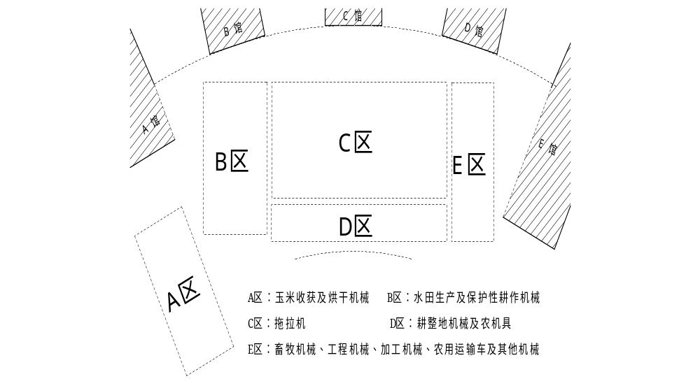

A区展位分布
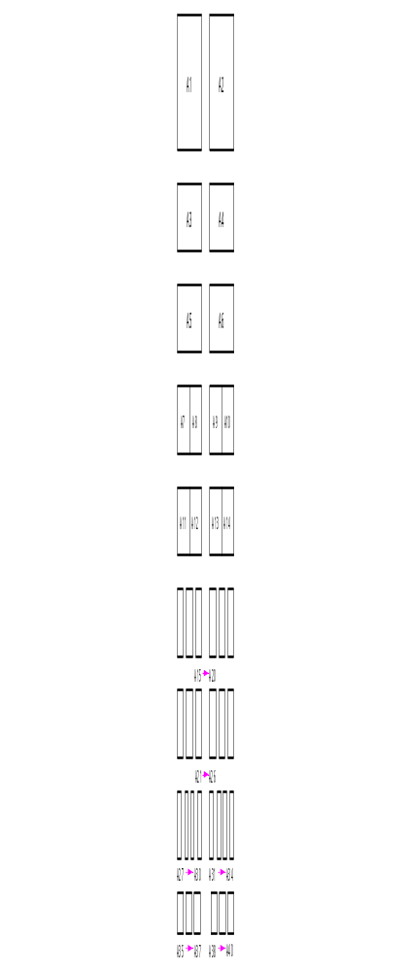

A区展位收费标准
展位号 | 规格  （长*宽） | 面积  （㎡） | 展位费  （元/展位）
A1-A2 | 20*20 | 400 | 60000
A3-A6 | 20*10 | 200 | 30000
A7-A14 | 10*10 | 100 | 15000
A15-A26 | 5*10 | 50 | 7500
A27-A34 | 3*10 | 30 | 4500
A35-A40 | 5*6 | 30 | 4500

B区展位分布图
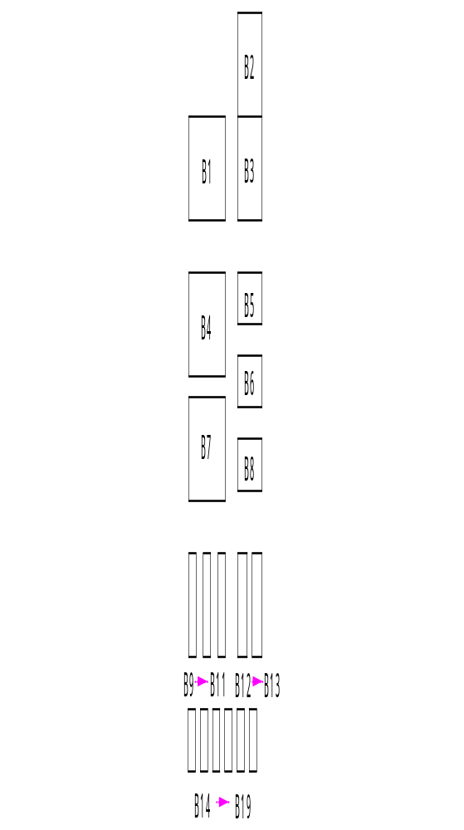

B区展位收费标准
展位号 | 规格  （长*宽） | 面积  （㎡） | 展位费  （元/展位）
B1、B4、B7 | 15*10 | 150 | 22500
B2、B3 | 10*10 | 100 | 15000
B5、B6、B8 | 10*5 | 50 | 7500
B9-B11 | 3*10 | 30 | 4500
B12、B13 | 4*10 | 40 | 6000
B14-B19 | 3*6 | 18 | 2700

C区展位分布图

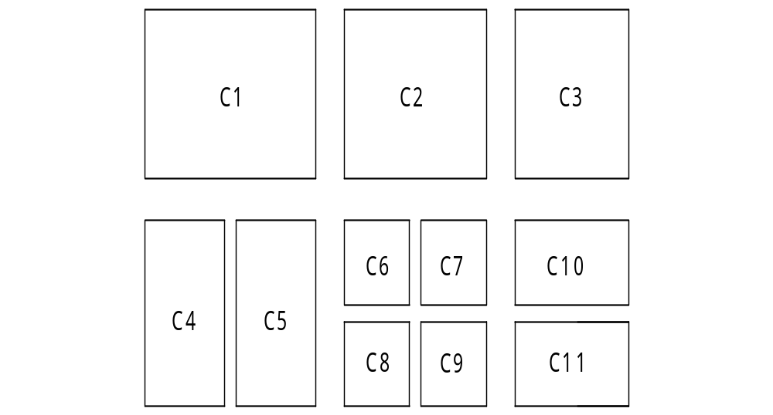
C区展位收费标准
展位号 | 规格  （长*宽） | 面积  （㎡） | 展位费  （元/展位）
C1 | 30*20 | 600 | 90000
C2 | 25*20 | 500 | 75000
C3 | 20*20 | 400 | 60000
C4、C5 | 15*20 | 300 | 45000
C6、C7、C8、C9 | 11*10 | 110 | 16500
C10、C11 | 20*10 | 200 | 30000

D区展位分布图
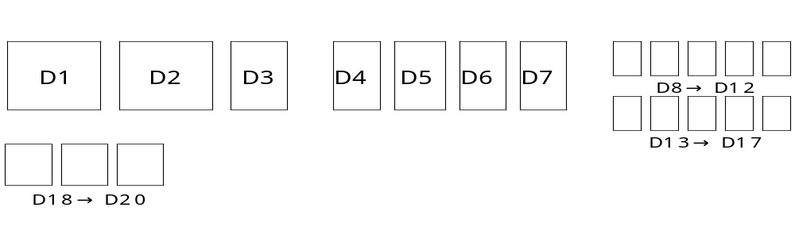

D区展位收费标准
展位号 | 规格  （长*宽） | 面积  （㎡） | 展位费  （元/展位）
D1、D2 | 10*10 | 100 | 15000
D3 | 6*10 | 60 | 9000
D4-D7 | 5*10 | 50 | 7500
D8-D17 | 3*5 | 15 | 2250
D18-D20 | 5*6 | 30 | 4500
E区展位分布图
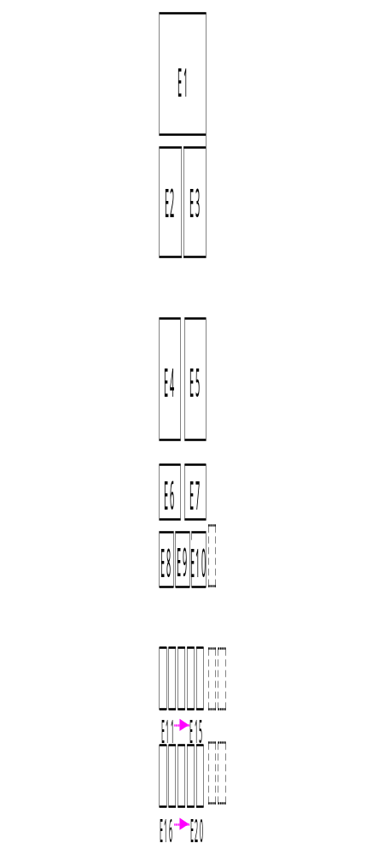

E区展位收费标准
展位号 | 规格  （长*宽） | 面积  （㎡） | 展位费  （元/展位）
E1 | 20*10 | 200 | 30000
E2-E5 | 10*10 | 100 | 15000
E6、E7 | 10*5 | 50 | 7500
E8-E10 | 6*5 | 30 | 4500
E11-E20 | 3*5 | 15 | 2250

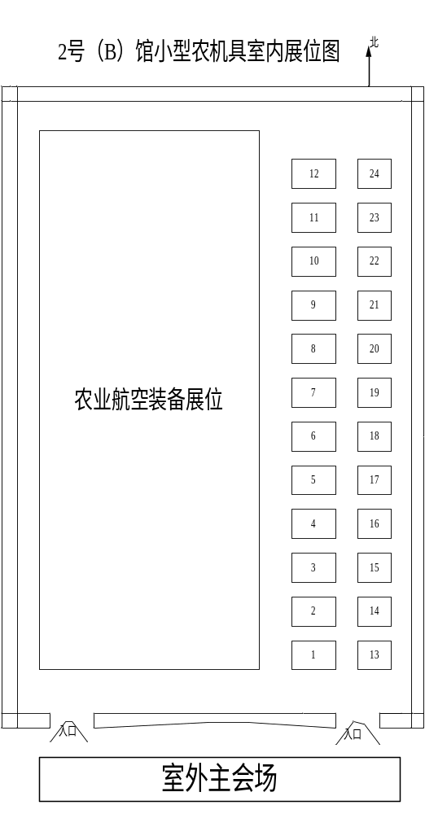

（一）1-12号展位规格为4*3=12㎡，光地价格3600元/展位/展期
（二）13-24号展位规格为3*3=9㎡，光地价格2700元/展位/展期

附件2 展位预定回执
参展单位
联 系 人 |  |  |  | 联系电话
参展产品
1.室内展位
展位号： 号
展位费： 元
2.室外展位
展区： 展位号： 展位费： 元。

索开发票单位信息 | 名称
索开发票单位信息 | 地址
索开发票单位信息 | 税号
索开发票单位信息 | 账号
索开发票单位信息 | 开户行
索开发票单位信息 | 电话
客房预订：标间 套，单人间 套
注：1.发票信息务必请填写完整。否则无法开票。
2.回执截至2018年3月10日，以传真或电子邮件发送到组委会
收款单位：吉林省农业机械流通协会
开 户 行：长春市农行平安分理处
账 号：150101040004578
3. 所有展位均为光地面积。展会免费提供布、撤展装卸吊车及平台。
附件3 广告预定回执
单 位
联 系 人 |  |  | 联系电话
广告预定 | 1.彩虹门20m 个；30m 个。费用金额： 元  2.灯笼柱 对。费用金额： 元  3.条幅25元/延长米 米；30元/延长米 米。 费用金额： 元  4.彩旗 面。费用金额： 元  5.以上费用合计： 元。  6.广告宣传词内容：
会议室预定 | 1.大型会议室： 天。费用金额： 元  2.中型会议室： 天。费用金额： 元  3.小型会议室： 天。费用金额： 元  4.以上费用合计 元。

注：1.彩虹门： 2000元/20ｍ展期（含条幅制作）、2500元/30m（含条幅制作）；
2.灯笼柱： 1200元/对·展期（含条幅制作）；
3.条 幅：25元/延长米（0.8m宽）、室外巨幅30元/平方米；
4.彩旗：30元/面。
5.企业新闻发布会会议室（场）收费：
大型（160～200人）2000元/半天、中型（70～80人）1500元/半天、小型（20～30人）1000元/半天。

附件4 展场位置交通图

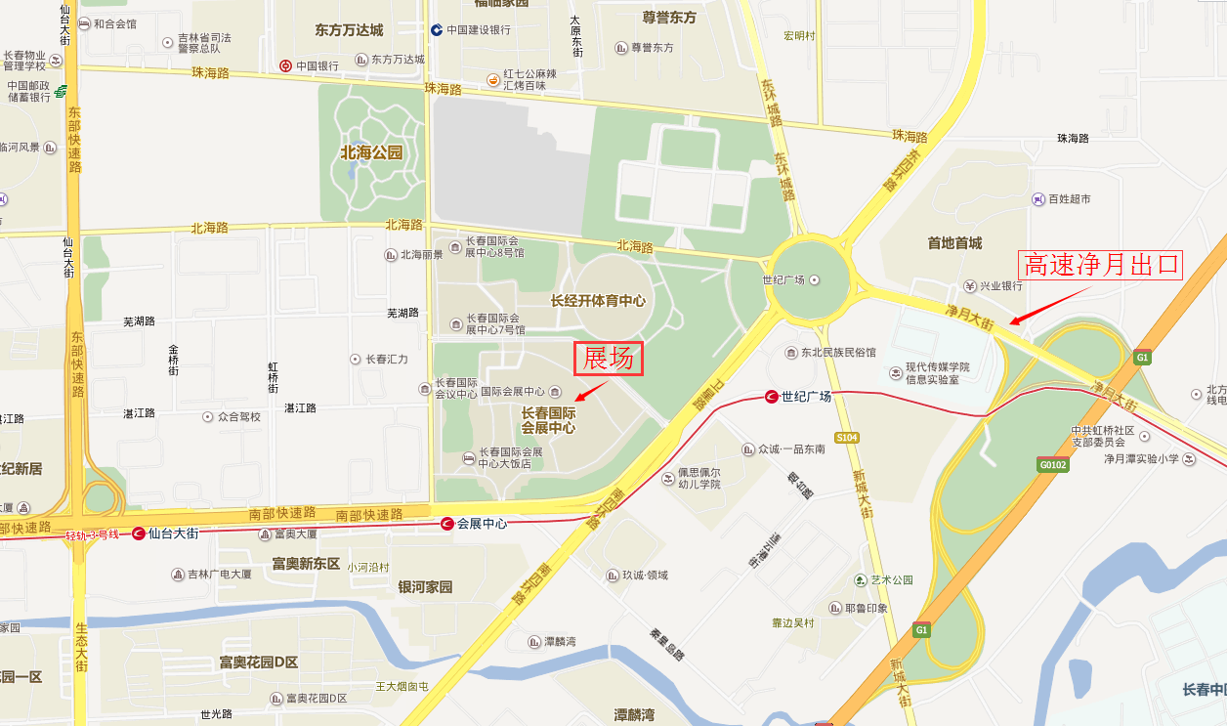

公交路线：乘坐160路、125路、轻轨3号线在会展中心站下车或乘坐115路、102路、103路、120路在世纪广场站下车。

